Развитие основ логического мышления у детей старшего дошкольного возраста с помощью игры - головоломки «Кубик Рубика»
Необходимым условием качественного обновления общества является умножение его интеллектуального потенциала. Умение использовать информацию определяется развитостью логических приемов мышления. Решение этой задачи во многом зависит от построения образовательного процесса. Работа над развитием логического мышления ребёнка необходима для полноценного усвоения материала.
Новизна выбранной нами темы в том, чтобы, используя игровые приёмы работы с головоломками, включая в образовательный процесс игровые ситуации с элементами соревнований (спидкубинг), мотивировать детей и направлять их мыслительную активность на поиск способов решения поставленных задач. Регулярная работа с головоломкой способствует развитию пространственного воображения и логического мышления, а также увеличивает скорость мышления. Каждая сборка кубика — это поиск оптимального решения интеллектуальной логической задачи.
Цель: развитие логического мышления детей старшего дошкольного возраста
Задачи:
- Изучить научно-методическую литературу по проблеме исследования.
- Определить уровень интереса к интеллектуальной деятельности с кубиком Рубика детей и их родителей.
- Разработать программу «Кубик Рубика» по развитию логического мышления.
Все методы логического мышления неизбежно применяются человеческим индивидом в процессе познания окружающей действительности в повседневной жизни с самого раннего возраста. Способность логически мыслить позволяет человеку понимать происходящее вокруг, вскрывать существенные стороны, связи в предметах и явлениях окружающей действительности, делать умозаключения, решать различные задачи, проверять эти решения, доказывать, опровергать словом, всё то, что необходимо для жизни и успешной деятельности любого человека. Логические законы действуют независимо от воли людей, не созданы по их желанию, они являются отражением связей и отношений вещей материального мира.
В кратком словаре системы понятий логическое мышление определяется как «вид мышления, сущность которого заключается в оперировании понятиями, суждениями и умозаключениями с использованием законов логики». Хорошо развитое логическое мышление «способных учащихся» позволяет им применять приобретённые знания в новых условиях, решать нетиповые задачи, находить рациональные способы их решения, творчески подходить к учебной деятельности, активно, с интересом участвовать в собственном учебном процессе.
Существуют проверенные алгоритмы сборки кубика Рубика. На своих занятиях мы обучаем базовому алгоритму на самой простой модели кубика. Далее переходим к работе с более сложными алгоритмами и другими разновидностями кубика. Для того чтобы собирать кубик быстро, требуется постоянная тренировка навыка и его поддержание в «хорошей форме». Благодаря кубику Рубика активно развивается моторика рук. Чтобы собрать заветный кубик необходимо совершить немалое количество поворотов вправо, влево, вверх и вниз.
Собирание кубика Рубика позволяет мыслить на несколько ходов вперед и планировать последовательность действий в уме. В процессе сборки кубика так называемым методом для новичков, ребенок способен запомнить около восьми комбинаций.
При решении головоломки ребенок работает в трех измерениях. Он должен принимать в расчет то, что все части кубика взаимосвязаны, и постепенно обучается сам прогнозировать изменения в конфигурации цветов при вращении кубика (то есть заранее представлять в воображении, как поменяется конфигурация головоломки в результате действий, которые он совершил с кубиком).
Кубик Рубика развивает также и дикцию. Отдел головного мозга, который отвечает за речевой аппарат, находится там же, где и отдел моторики рук.
Кубик Рубика – это головоломка, главной составляющей которой является качество высокого интеллекта. Именно это необходимо для тех родителей, которые хотят, чтобы их ребенок стал настоящим стратегом и мог четко ориентироваться в любой жизненной ситуации.
Во время сборки кубика, когда ребенок находится в процессе логической задачи, он становится усидчивым, развивается способность удерживать и концентрировать внимание на протяжении долгого времени. Это необходимо в дальнейшем обучении в школе.
На сегодняшний день сборка кубика Рубика – это не только интересное занятие для детей и взрослых, а целый вид спорта. Спидкубинг или сборка кубика Рубика на время, является крайне перспективным спортивным направлением. Победа в данном случае приносит просто неописуемый восторг и уверенность в собственных силах.
В мире кубик Рубика можно смело назвать лидером продаж среди игрушек. Сбор кубика для ребенка – это универсальный и всесторонний способ развития интеллекта и всех вышеперечисленных способностей.
Анализируя вышесказанное, мы пришли к выводу, что использование головоломки «Кубик Рубика» возможно в работе с детьми старшего дошкольного возраста. Это способствует развитию логического мышления, пространственного воображения, мелкой моторики рук дошкольника. С этой целью мы разработали программу «Кубик Рубика».
«Кубик-Рубика»
(Спидкубинг - игровая методика развития интеллекта, воображения, и моторики рук с кубиком Рубика)
для детей дошкольного возраста с 6 до 7 лет

Дополнительная программа по развитию логического мышления и подготовке детей к школе «Кубик-Рубика» разработана на основе книги «Кубик Рубика. Спидкубинг: Метод новичка» Станислав Баранов, 2017 год.
Уровень программы: Дошкольное образование.
Актуальность.
Родителей и педагогов всегда волнует вопрос, как обеспечить полноценное развитие ребёнка в дошкольном возрасте, как правильно подготовить его к школе. Одним из показателей интеллектуальной готовности ребёнка к школьному обучению является уровень развития математических способностей.
Для успешного освоения школьной программы дошкольнику важно иметь не только конкретные знания, но и развитые волевые качества, которые являются основой характера ребёнка, и их воспитанию должно быть уделено серьезное внимание. Необходимо стимулировать развитие самостоятельной познавательной активности.
Наиболее актуальными способами достижения желаемого считаются головоломки, направленные на проявление логики. Головоломки, обязательно, привлекут внимание детей, а разработанные рекомендации, по данной теме, заставят родителей и воспитателей по новому подойти к развитию логического мышления и подготовке детей к школе. Использование кубика Рубика должно увлекать ребёнка и влиять на развитие его интеллекта и воображения.
Цель: развитие интеллектуальных способностей, логического мышления, моторики рук детей старшего дошкольного возраста.
Задачи:
1.Познакомить с популярной во всем мире игрушкой-головоломкой.
2.Освоить универсальный алгоритм сборки кубика Рубика 3Х3.
3.Развивать логику и пространственное воображение.
4.Совершенствовать координацию руки и глаза; развивать мелкую моторику рук.
5.Развивать умение созерцать предметы, направляя внимание на более тонкое различение их качеств.
Группа воспитанников: Программа рассчитана на детей старшего дошкольного возраста 6-7 лет.
Формы работы: Групповая, индивидуальная.
Режим занятий:1 раз в неделю. Срок реализации программы: 32 занятия.
Планируемые результаты:
Освоить универсальный алгоритм сборки кубика Рубика 3Х3. Развить моторику рук, воображение, логическое мышление.
Комплексно-тематический план

№ | Тема | Задачи
1. | Строение кубика Рубика. | Познакомить детей с кубиком Рубика, его создателем. Рассказать детям, что кубик – это трёхэтажный домик с жителями. У каждого кубика есть три слоя, которые будем называть этажами. Первый слой – это первый или нижний этаж. Второй слой – это второй или средний этаж. Третий слой – это третий или верхний этаж. Самую верхнюю грань будем называть крышей. А самую нижнюю (невидимую) грань, на которой стоит кубик, будем называть подвал.
2. | Базовые вращения кубика Рубика. | Познакомить детей с шестью базовыми вращениями кубика, названиями и обозначениями граней.
3. | Работа в тетради: «Зарисуй схему» | Учить детей раскрашивать сторону кубика в соответствующие цвета.
4. | «Белый крест» | Научить детей собирать крест белого цвета.
5. | Работа в тетради: «Нарисуй схему» | Учить детей по словесному описанию раскрасить квадрат (сторону кубика).
6. | «Дружит» и « не дружит» | Закрепить умение собирать крест белого цвета и  вращением верхнего слоя (крыши) добиваться, чтобы максимальное количество рёбер соответствовало двум цветам центров (белого и центра 2 этажа). Таких кубиков может быть от одного до четырёх (четыре ребра соответствуют – вы собрали правильный крест).
7. | Работа в тетради «Зеркало» | Учить детей симметрично переносить узор.
8. | Установка угловых кубиков белой шапки. Угол на первом этаже. | Учить детей находить белый кирпич на первом этаже; превращать кирпич в «ценный кирпич»; ремонтировать крышу.
9. | Работа в тетради «Повороты». | Учить детей рисовать схему кубика при повороте по часовой стрелке на 90 градусов.
10. | Угол в подвале. | Учить детей делать ходы U или U1 или U2, R1 или L,D2, R или L1.
11. | Работа в тетради«Повороты» | Учить детей рисовать схему кубика при повороте по часовой стрелке на 180 градусов.
12. | Угол на третьем этаже. | Продолжать учить детей собирать сторону кубика Рубика.
13. | Работа в тетради «Повороты» | Учить детей рисовать схему кубика при повороте против часовой стрелки на 90 градусов.
14. | Угол на крыше, но не на своём месте. | Продолжать учить детей собирать одну сторону кубика Рубика.
15. | Собери одну сторону. | Закрепить умение собирать один цвет кубика.
16. | Работа в тетради  «Повороты» | Учить детей рисовать схему кубика при повороте против часовой стрелки на 180 градусов.
17. | Установка рёбер второго  пояса- сборка второго пояса. Игра «Ромашка». | Учить детей искать рёберный кубик, у которого нет жёлтого цвета, и соединять его с центром своего цвета первого этажа.
18. | «Сделай как я» | Учить детей собирать узор с помощью кубика по картинке.
19. | Установка рёбер второго пояса-сборка второго  пояса. Игра «Прятки». | Продолжать учить детей собирать кубик.
20. | «Сделай как я» | Учить детей собирать узор с помощью кубика по картинке.
21. | Установка рёбер второго пояса-сборка второго пояса.  Игра «Ценный кубик» | Учить детей видеть «ценный кубик» и продолжать собирать кубик.
22. | «Сделай как я» | Учить детей собирать узор с помощью кубика по картинке.
23. | «Собранный крест», «палка», «галка» и «точка». | Познакомить детей с этими понятиями, алгоритмом собирания кубика.
24. | «Сделай как я» | Учить детей собирать узор с помощью кубика по картинке.
25. | Сборка желтой шапки. | Познакомить детей с понятием «глаз», «ухо», «звезда» и продолжать учить собирать кубик.
26. | «Сделай как я» | Учить детей собирать узор с помощью кубика по картинке.
27. | Перестановка углов. Вариант 1. | Продолжать учить собирать кубик.
28. | «Сделай как я» | Учить детей собирать узор с помощью кубика по картинке.
29. | Перестановка углов. Вариант 2. | Продолжать учить собирать кубик.
30. | «Сделай как я» | Учить детей собирать узор с помощью кубика по картинке.
31. | «Собери кубик» | Отрабатывать навык сборки кубика Рубика.
32. | Спидкубинг | Сборка кубика Рубика на скорость.

Программа реализуется первый год. Занятия с кубиком Рубика в течение шести месяцев дали положительные результаты. Польза от игр с кубиком Рубика очевидна: дети стали более усидчивы, внимательны, лучше справляются с заданиями на логику, ориентируются в пространстве. Кубик Рубика учит детей находить выход из самых тупиковых ситуаций, поэтому он должен занять почетное место среди других вещей, способных обеспечить качественный досуг детей.
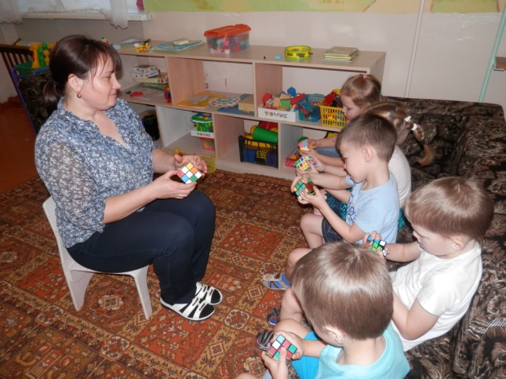
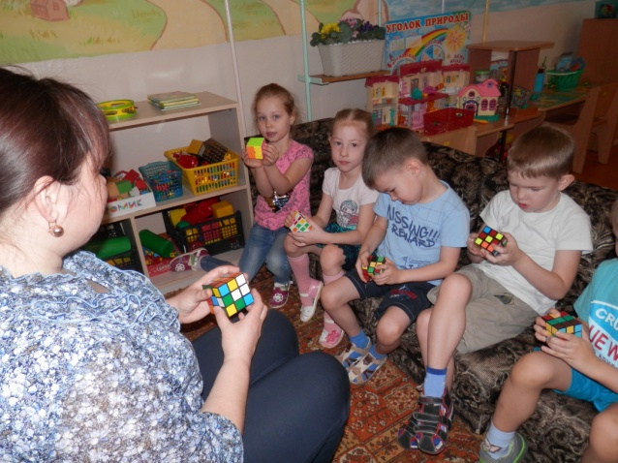

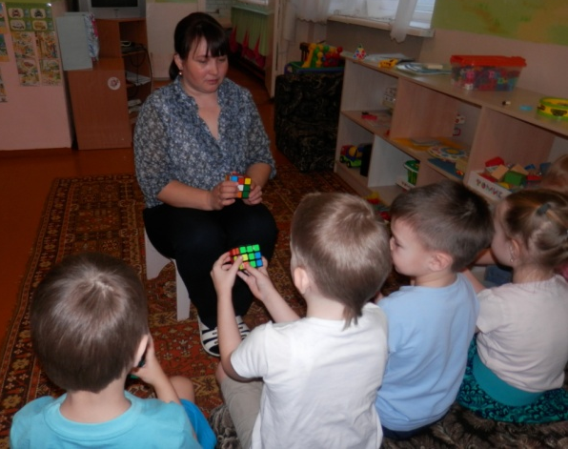
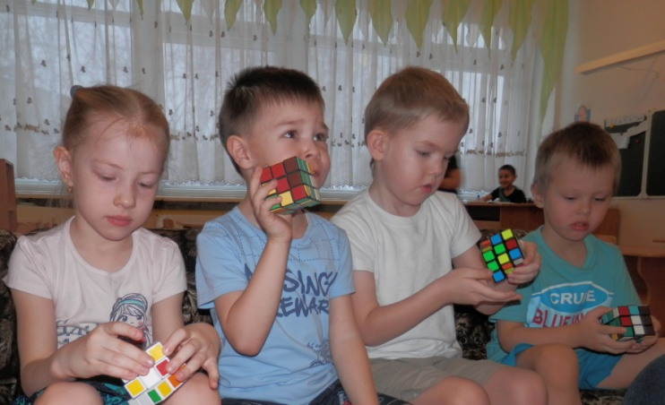

Используемая литература и интернет- источники.

- http://mamuli.club/kak-sobrat-kubik-rubika-igraem-s-detmi
- http://rubikscube.ru/
- http://cub-rub.ru/interesnoe.php
- http://cub-rub.ru/recordu.php
- http://www.rubik-effects.com/history.php
- http://www.peoples.ru/art/sculpture/erno_rubik/
- http://persones.ru/biography-354.html
- http://cub-rub.ru/ErnoRubik.php
- «Кубик Рубика. Спидкубинг: Метод новичка» Станислав Баранов, 2017 год.

